**Curriculum vitae**

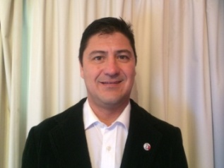

**Datos personales:**

**Apellidos: López Nombres: Cesar Alejandro**

**DNI: 21.624.529**

**Fecha de Nacimiento: 10/08/1970 Lugar: Monte Grande**

**Edad: 44 años**

**Dirección: Av. Eva Perón 1867**

**Localidad: Lanús Este Provincia: Bs. As.**

**Teléfono: 4241-8872**

**Teléfono Móvil: 156 396 2118 Lic. De conducir: 21624529**

**E-mail: cesar-lop@hotmail.com**

**Formación y Estudios:**

**Estudios cursados: Ciclo Básico Común UBA (Ciencias Económicas)**

**Técnico Superior en Subastas y Corretaje Inmobiliario (ISEL)**

**Titulo: Martillero Público y Corredor Inmobiliario y Administrador De Consorcios(UAI)**

**Idiomas: inglés Básico**

**Conocimientos informáticos: Operador PC**

**Experiencia Laboral:**

**Empresa: CORREO ARGENTINO**

**Fecha: 10/09/1993 al 23/01/2003**

**Puesto/Actividad Desarrollada: Encargado de playa de Expedición, chofer.**

**Empresa: ALTOS CUERPOS S.R.L. (Empresa Constructora)**

**Fecha: 11/05/2004 al presente**

**Puesto/Actividad Desarrollada: Desarrollador Inmobiliario, encargado de ventas y marketing.**

**Disponibilidad: horaria( Full-time); traslados(sin limites).**

**Datos complementarios:**

**Objetivos: Poder desarrollarme en un ámbito de trabajo que colme mis expectativas como persona y a la vez poder ser práctico y funcional para la solución de problemas a la labor que se me determine.**